# Eclipse

## Eclipse右键New菜单项的自定义设置

大家都知道一般在Eclipse中新建一个项目或者文件都是通过菜单项的File-New来创建，然而有些右键出来的选项可能从来都不会使用到，而有些可能会常用到但是右键中又没有，这个时候就可以自定义New中的右键选项，具体设置方式如下：

**Window --> Customize Perspective... --> Shortcuts --> 选择"New"**  进行相关设置即可(如下图)

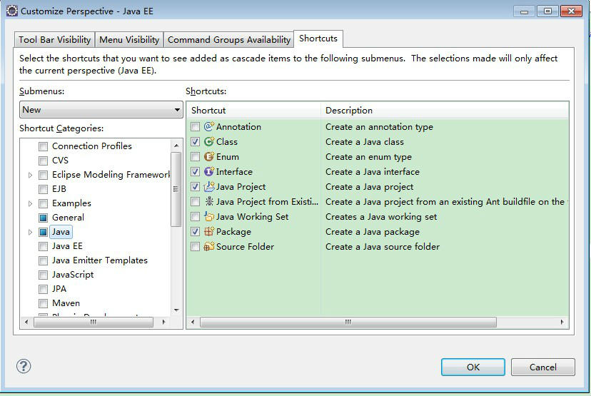

## web项目run as 菜单中没有 run on server

eclipse中已安装好tomcat，某maven web项目原本也可以在tomcat中运行，突然发现右击该项目的 run as 菜单中，没有了 run on serven 选项，项目也无法在tomcat中跑了。

原因是该项目的Dynamic Web Module 被我不经意间删除了，如下图。MyEclipse中的Web项目导入到Eclipse后，也会出现这样的情况。主要把Dynamic Web Module勾上即可。

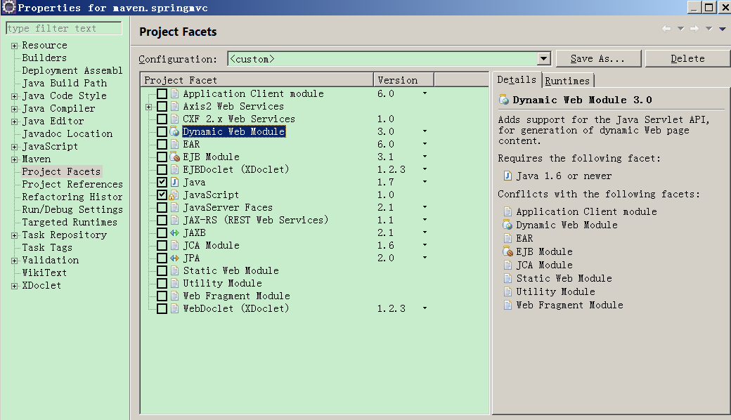

## 为什么eclipse新建项目的默认编码为何是GBK,而不是UTF-8

我们用的操作系统是中文操作系统，windows操作系统的编码是GBK，所以eclipse默认的新项目的编码是GBK的，你在Window->Preferences->General->Workspace->Text file encoding 将其改为UFT-8即可，同样，如果你想修改html,css等文件的编码格式，你在Window->Preferences->General->Content Types中可以修改

## 如何删除Eclipse弃用的工作空间？

在 eclipse\configuration\.settings\org.eclipse.ui.ide.prefs 文件里找到相应的空间，删除即可。

## eclipse因引用本地的JDK而不是JRE。

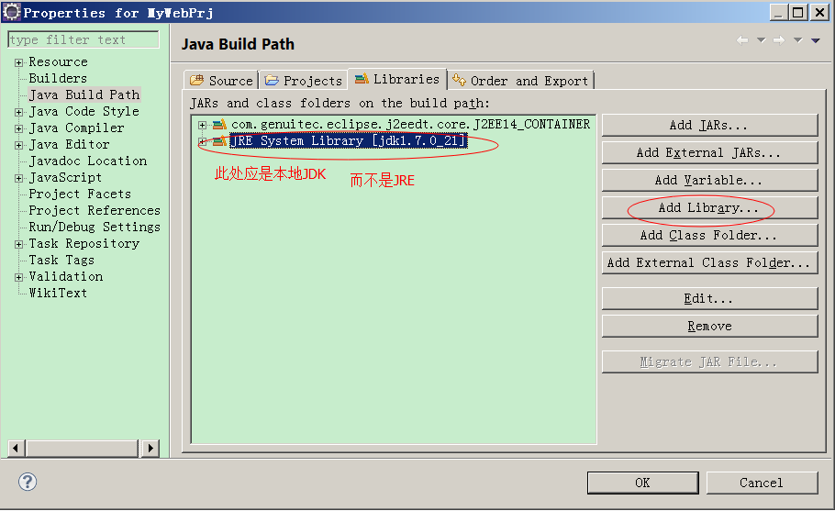

## Eclipse中安装Tomcat

1、在本地安装并配置好tomcat

2、新建一个Web项目，右击该项目，选择Run as -> run on server.

3、在弹出的run on server框上选择要安装的tomcat版本

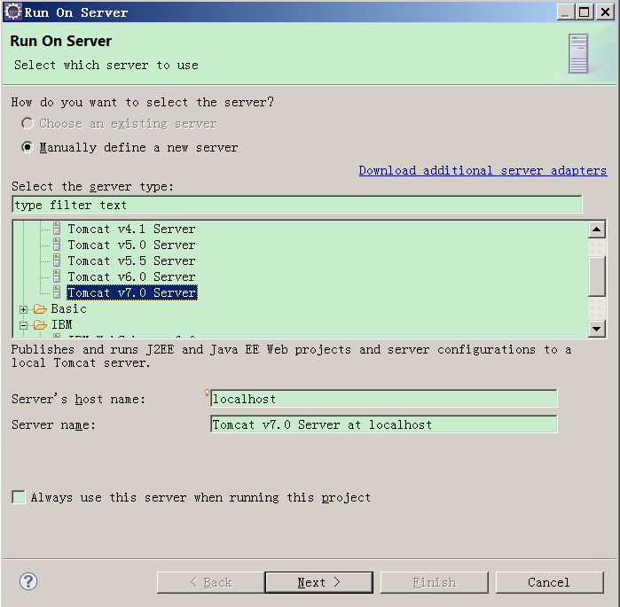

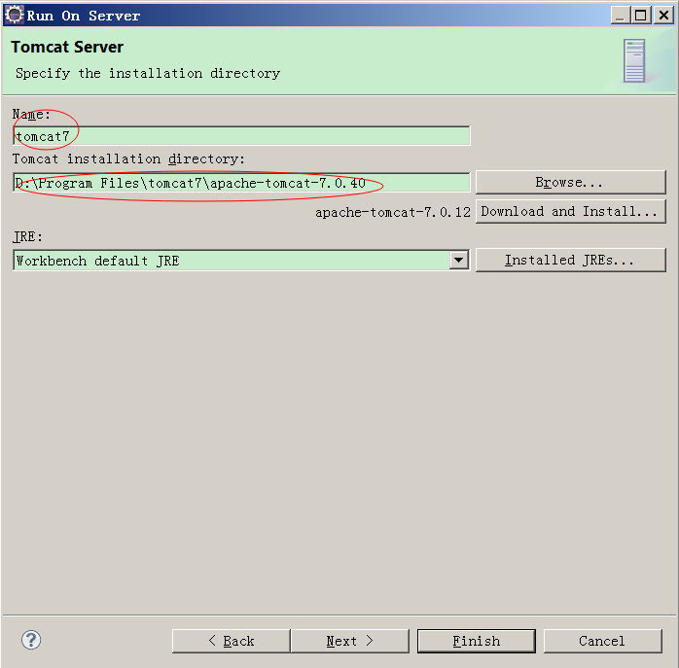

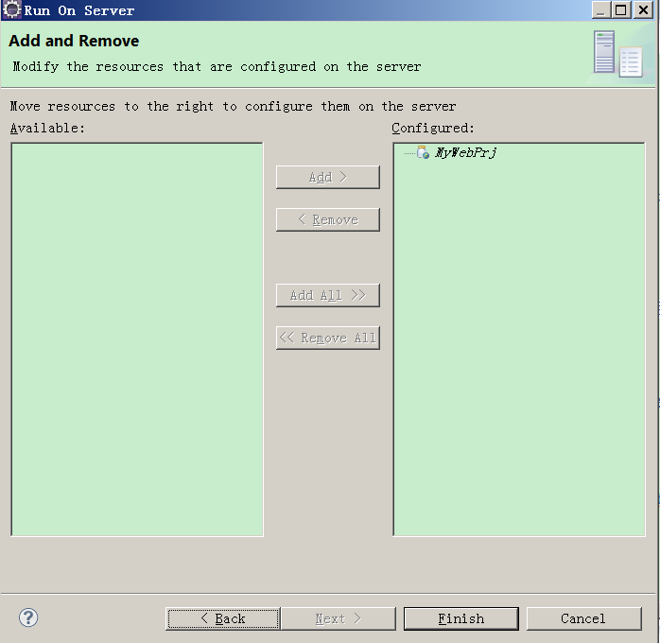

## 将MyEclipse的Web项目导入到Eclipse

将一个MyEclipse的Web项目导入到Eclipse后，项目并没有报错，奇怪的是，右击该项目，选择run as菜单，此时并没有出现run on server 选项。项目结构如下：

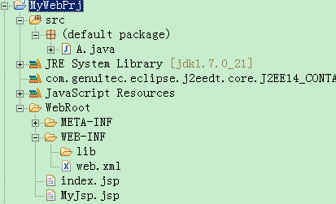

解决的办法如下：

1、为项目添加Dynamic Web Module

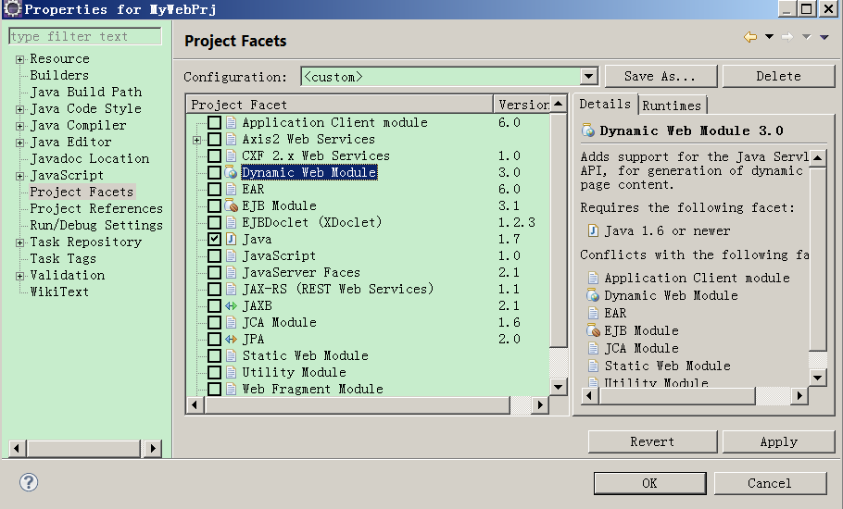

2、添加Dynamic Web Module后，run as菜单出现run on server了。执行run on server，在tomcat上运行该项目，结果切报错。

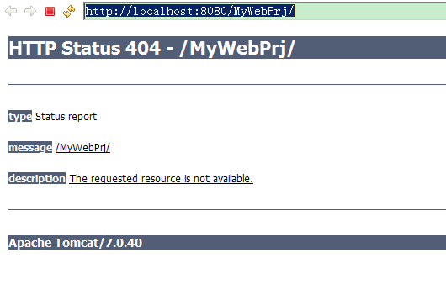

3、原来添加Dynamic Web Module后，项目结构中多了一个WebContent目录。Myeclipse中默认的Web目录是WebRoot，而Eclipse中默认的Web目录是Webcontent，因此报错。

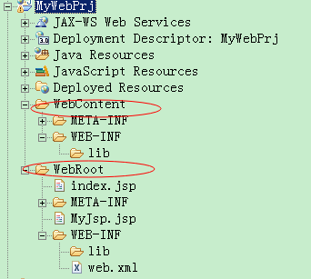

4、在项目属性中修改项目的部署目录。添加Dynamic Web Module后项目部署目录如下：

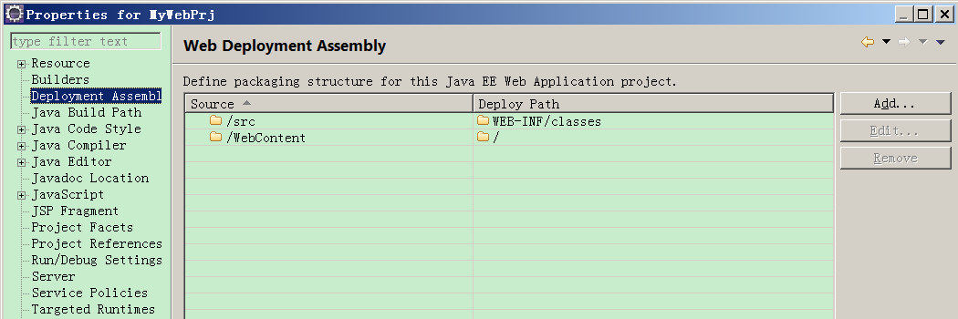

删除WebContent目录，然后点击Add按钮添加Folder，让Folder指向WebRoot

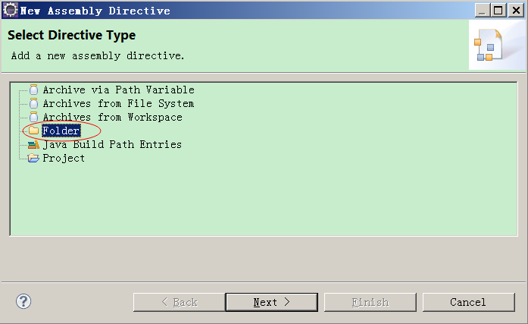

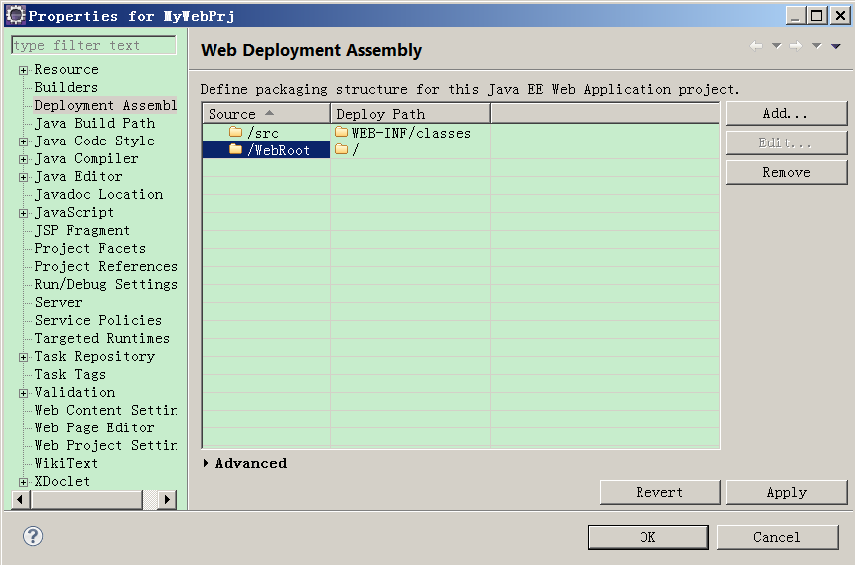

5、在项目的目录结构中，删除WebContent目录，删除后如下：

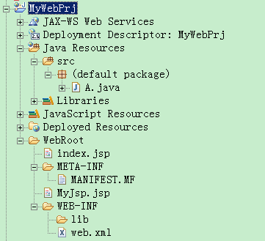

6、重新执行run on server即可。

# maven

## Eclipse+Maven创建webapp项目

Eclipse+Maven创建webapp项目<二>

1、开启eclipse，右键new——》other，如下图找到maven project

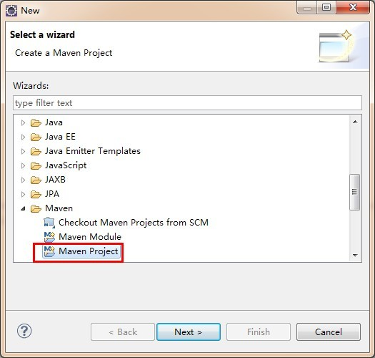

2、选择maven project，显示创建maven项目的窗口，此次不勾选Create a simple project，直接next，如图所示：

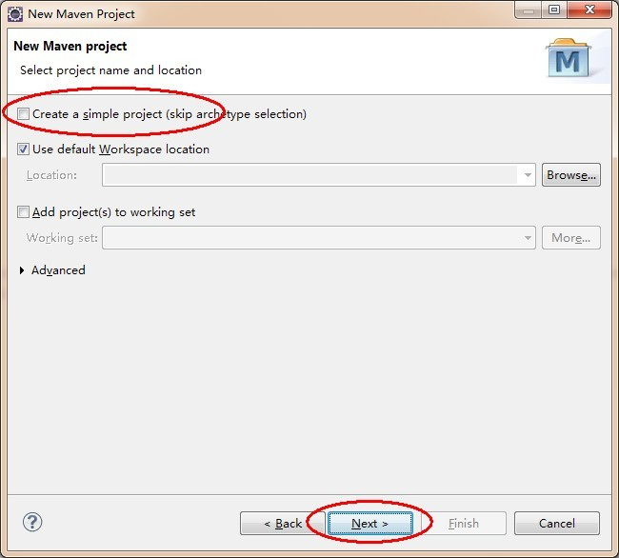

3、在Filter中搜索webapp，选择如图所示，并next：

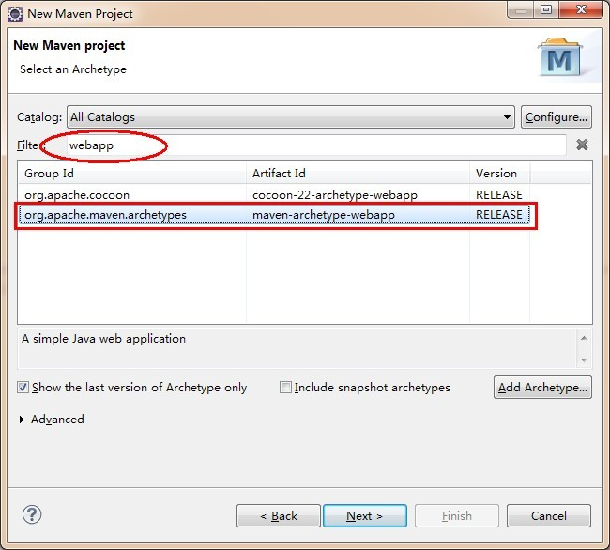

4、输入maven项目的基本信息，如下图所示：

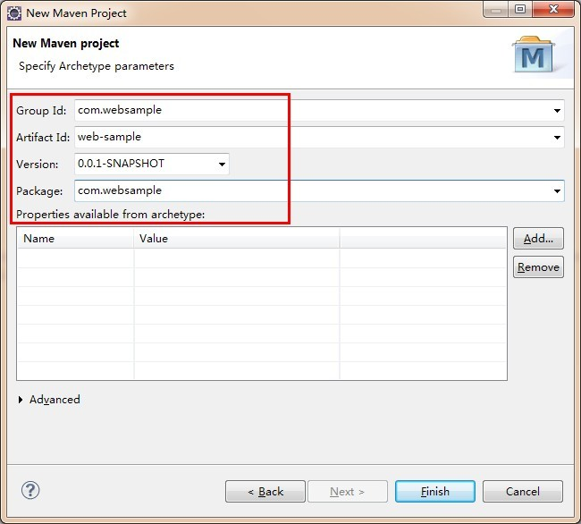

5、完成maven项目的创建，生成相应的webapp项目结构，如下所示，此处有部分结构是项目不需要的，我们需要去掉：

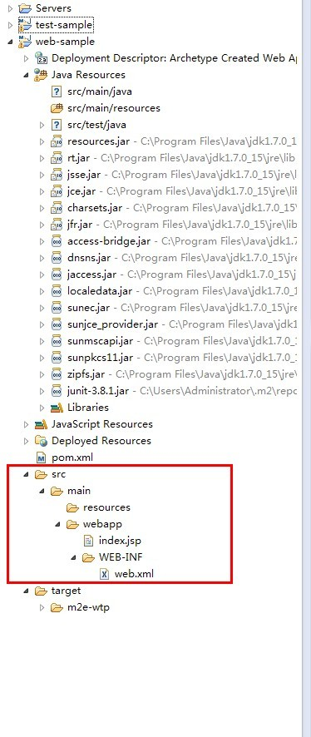

6、选择项目，右键选择Properties，进入属性页面，选择到Maven菜单下，如下图所示：

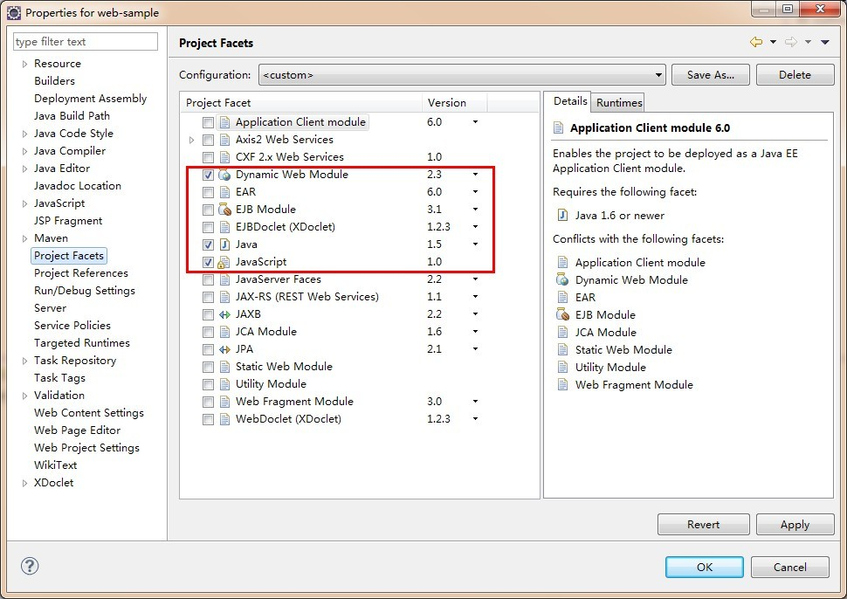

7、选择java版本为1.7，并去掉其他两项，如下图：

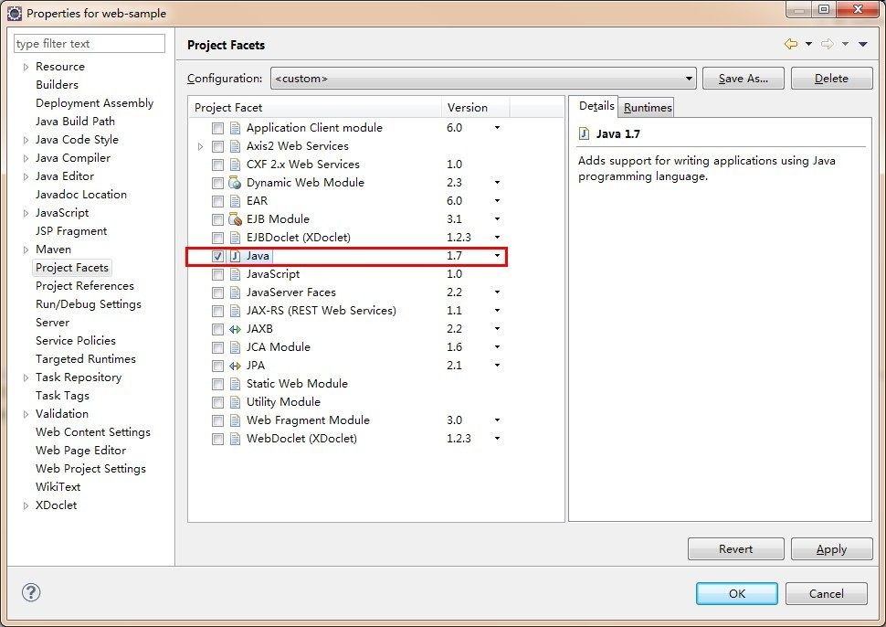

8、点击ok之后，再次回到项目结构，此时项目结构比较清晰，符合我们想要创建的maven项目：

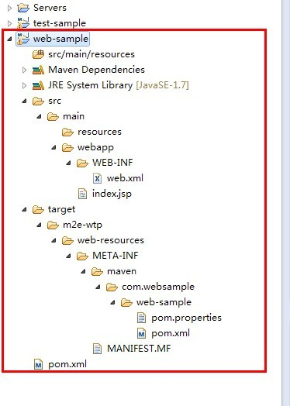

9、创建没有显示的源代码文件夹，如下图所示：

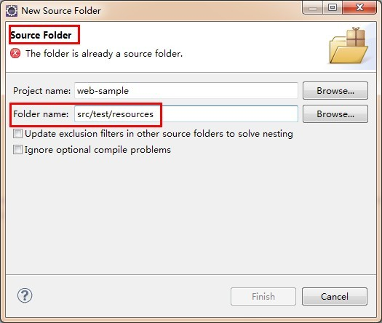

10、最后得到完成的maven webapp项目结构如下：

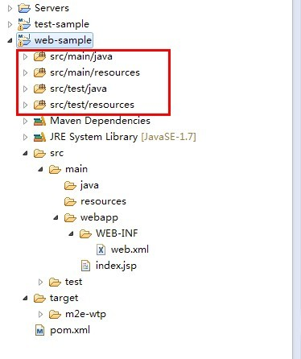

## Eclipse+Maven构建springmvc项目

一.背景介绍

　　对于初学者，用maven构建项目并不是一件容易的事，springmvc并不是MVC中的主流，但是本人觉得springmvc比struts要好用，真正做到了零配置。一次使用，就放不下了。

二.准备工作

　1.Eclipse 3.7

　　2.maven

　　3.Eclipse 需要安装maven插件。url:maven - <http://download.eclipse.org/technology/m2e/releases> 。安装maven-3.0.4。并且选择本地的maven，如下图：

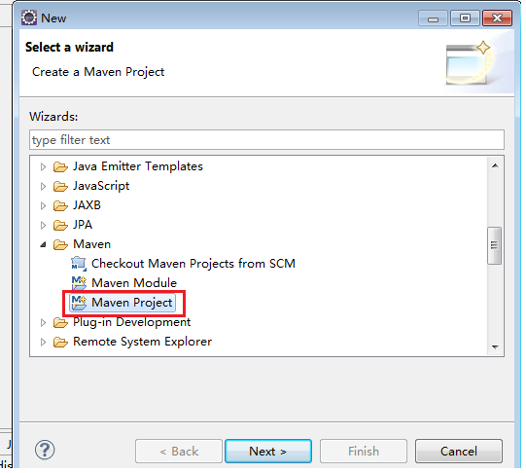

三.构建工程

　　1.用maven插件构建项目框架

　　maven具有强大构建功能，使用maven可以构建多种不同类型的工程。这里我们构建maven-archetype-webapp类型的项目。在Eclipse->New中选择other,找到maven Project型。如下图：

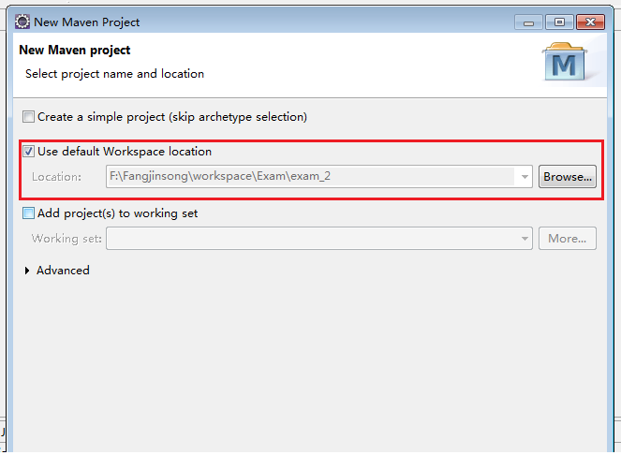

在选完路径之后，我们选择构建类型，如下图：

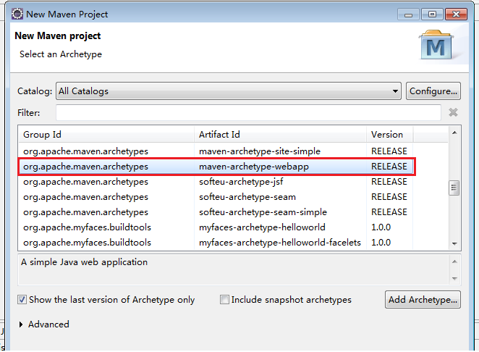

接下来，填写工程的Group Id，Artifact Id，如下图：

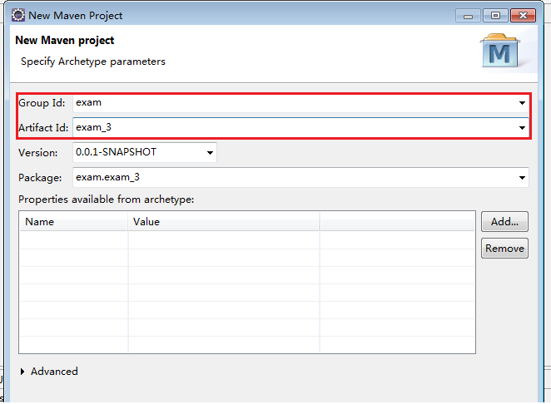

这里的Group Id就是大项目的id，Arifact Id就是该项目的Id。就像一个大项目中有许多小项目组成一样。此时，我们的项目已经成型了，样子如下图：

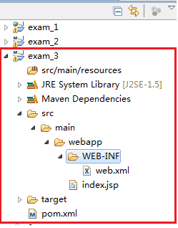

接下来，我们要完善项目的目录，配置。

　　2.完善项目

　　首先，完善目录，增加重要的source Folder，这个不是简单的Floder,这些文件夹是会参与编译的。增加src/main/java，src/test/resources，src/test/java目录。让目录变成标准的maven结构。如下图：

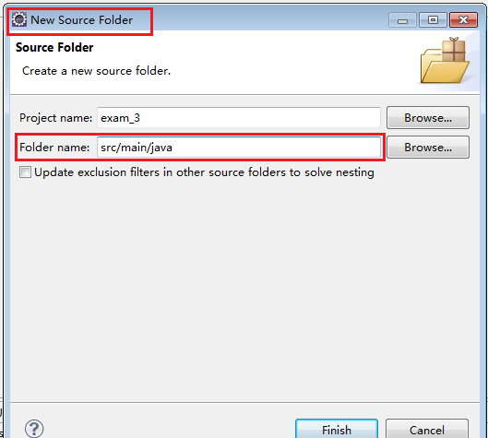

接下来，改变一些配置：

让工程的JDK用本地的jdk;

让工程的字符集为UTF-8;

改变工程的目录顺序；

　　这些都完成之后，工程目录应该是如下的样子：

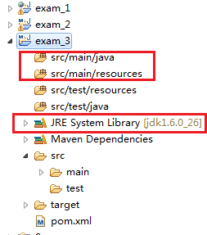

　　3.将工程变成web工程

　　此时，我们的工程还不是标准的web工程，可以在eclipse中增加web工程的特性，选择工程的Properties,选Project Facets,如下图：

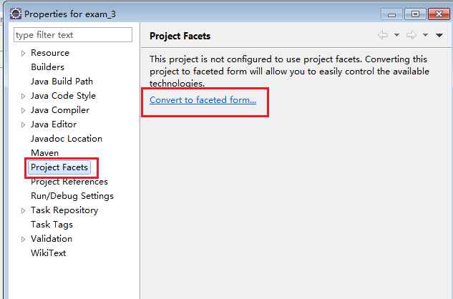

这里，我们选择Dynamic Web Module,版本选择2.4，这个版本比较通用。如下图：

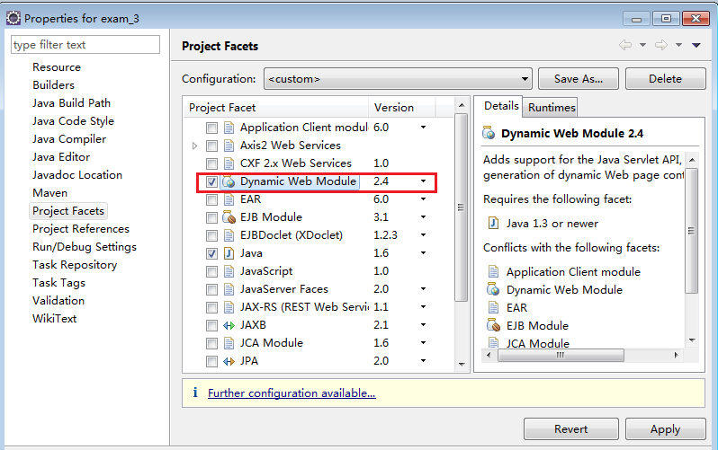

此时，我们看到目录中多了一个WebContent目录，由于使用maven构建，web目录是src/main/webapp,所以我们删除WebContent目录。接下来，要配置web项目的发布目录，就是Deployment Assembly，如图：

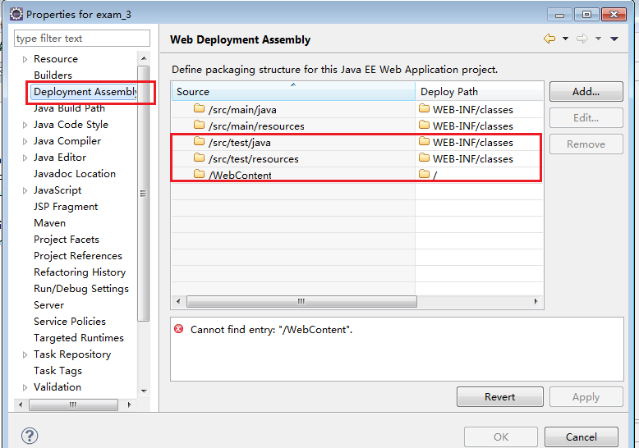

test目录不要发布，WebContent目录没有了，所以这三项都删掉。并且增加src/main/webapp目录，和Maven Dependenices,完成之后如下图：

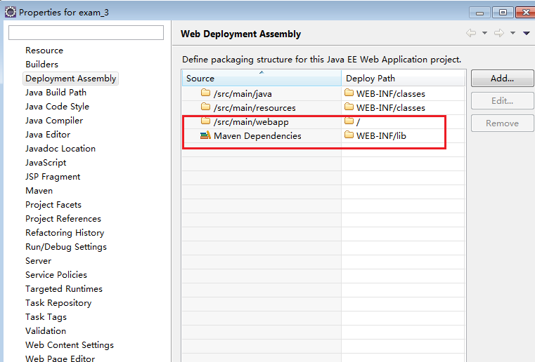

于是，我们的工程就完全是一个web工程了。

　　4.赋予工程的springmvc特性

　　配置web.xml，使其具有springmvc特性，主要配置两处，一个是ContextLoaderListener，一个是DispatcherServlet。代码如下：

http://images.cnblogs.com/OutliningIndicators/ExpandedBlockStart.gif

[复制代码](javascript:void(0);)

1 <?xml version="1.0" encoding="UTF-8"?>

2 <web-app version="2.4" xmlns="http://java.sun.com/xml/ns/j2ee"

3 xmlns:xsi="http://www.w3.org/2001/XMLSchema-instance"

4 xsi:schemaLocation="http://java.sun.com/xml/ns/j2ee

5 http://java.sun.com/xml/ns/j2ee/web-app_2_4.xsd">

6

7 <listener>

8 <listener-class>org.springframework.web.context.ContextLoaderListener</listener-class>

9 </listener>

10

11 <servlet>

12 <servlet-name>exam</servlet-name>

13 <servlet-class>org.springframework.web.servlet.DispatcherServlet</servlet-class>

14 </servlet>

15

16 <servlet-mapping>

17 <servlet-name>exam</servlet-name>

18 <url-pattern>/</url-pattern>

19 </servlet-mapping>

20

21 <welcome-file-list>

22 <welcome-file>index.jsp</welcome-file>

23 </welcome-file-list>

24 </web-app>

[复制代码](javascript:void(0);)

　　配置ContextLoaderListener表示，该工程要以spring的方式启动。启动时会默认在/WEB-INF目录下查找applicationContext.xml作为spring容器的配置文件，这里可以初始化一些bean，如DataSource。我们这里什么也不做。代码如下：

http://images.cnblogs.com/OutliningIndicators/ExpandedBlockStart.gif

1 <?xml version="1.0" encoding="UTF-8"?>

2 <!DOCTYPE beans PUBLIC "-//SPRING//DTD BEAN//EN" "http://www.springframework.org/dtd/spring-beans.dtd">

3 <beans>

4 </beans>

　　配置DispatcherServlet表示，该工程将采用springmvc的方式。启动时也会默认在/WEB-INF目录下查找XXX-servlet.xml作为配置文件，XXX就是DispatcherServlet的名字，该文件中将配置两项重要的mvc特性：

HandlerMapping,负责为DispatcherServlet这个前端控制器的请求查找Controller；

ViewResolver,负责为DispatcherServlet查找ModelAndView的视图解析器。

代码如下：

http://images.cnblogs.com/OutliningIndicators/ExpandedBlockStart.gif

[复制代码](javascript:void(0);)

1 <?xml version="1.0" encoding="UTF-8"?>

2 <!-- Bean头部 -->

3 <beans xmlns="http://www.springframework.org/schema/beans"

4 xmlns:xsi="http://www.w3.org/2001/XMLSchema-instance" xmlns:p="http://www.springframework.org/schema/p"

5 xmlns:mvc="http://www.springframework.org/schema/mvc" xmlns:context="http://www.springframework.org/schema/context"

6 xmlns:util="http://www.springframework.org/schema/util"

7 xsi:schemaLocation="http://www.springframework.org/schema/beans http://www.springframework.org/schema/beans/spring-beans-3.0.xsd

8 http://www.springframework.org/schema/context http://www.springframework.org/schema/context/spring-context-3.0.xsd

9 http://www.springframework.org/schema/mvc http://www.springframework.org/schema/mvc/spring-mvc-3.0.xsd

10 http://www.springframework.org/schema/util http://www.springframework.org/schema/util/spring-util-3.0.xsd">

11

12 <!-- 激活@Controller模式 -->

13 <mvc:annotation-driven />

14 <!-- 对包中的所有类进行扫描，以完成Bean创建和自动依赖注入的功能 需要更改 -->

15 <context:component-scan base-package="cc.monggo.web.controller" />

16

17 <bean class="org.springframework.web.servlet.mvc.annotation.AnnotationMethodHandlerAdapter" />

18

19 <bean id="viewResolver" class="org.springframework.web.servlet.view.InternalResourceViewResolver">

20 <property name="prefix">

21 <value>/WEB-INF/jsp/</value>

22 </property>

23 <property name="suffix">

24 <value>.jsp</value>

25 </property>

26 </bean>

27 </beans>

[复制代码](javascript:void(0);)

　　5.让maven自动配置jar包

　　在用maven生成框架时，就生成了pop.xml，这就是maven的配置文件。我们要引入spring-web,servlet等特性的包。代码如下：

http://images.cnblogs.com/OutliningIndicators/ExpandedBlockStart.gif

[复制代码](javascript:void(0);)

1 <project xmlns="http://maven.apache.org/POM/4.0.0" xmlns:xsi="http://www.w3.org/2001/XMLSchema-instance"

2 xsi:schemaLocation="http://maven.apache.org/POM/4.0.0 http://maven.apache.org/maven-v4_0_0.xsd">

3 <modelVersion>4.0.0</modelVersion>

4 <groupId>exam</groupId>

5 <artifactId>exam_3</artifactId>

6 <packaging>war</packaging>

7 <version>0.0.1-SNAPSHOT</version>

8 <name>exam_3 Maven Webapp</name>

9 <url>http://maven.apache.org</url>

10 <dependencies>

11 <dependency>

12 <groupId>junit</groupId>

13 <artifactId>junit</artifactId>

14 <version>3.8.1</version>

15 <scope>test</scope>

16 </dependency>

17

18 <dependency>

19 <groupId>org.springframework</groupId>

20 <artifactId>spring-web</artifactId>

21 <version>3.0.5.RELEASE</version>

22 </dependency>

23

24 <dependency>

25 <groupId>org.springframework</groupId>

26 <artifactId>spring-webmvc</artifactId>

27 <version>3.0.5.RELEASE</version>

28 </dependency>

29

30 <dependency>

31 <groupId>org.apache.geronimo.specs</groupId>

32 <artifactId>geronimo-servlet_2.5_spec</artifactId>

33 <version>1.2</version>

34 </dependency>

35

36 </dependencies>

37 <build>

38 <finalName>exam_3</finalName>

39 </build>

40 </project>

[复制代码](javascript:void(0);)

　　maven就是这么简单，一旦保存，maven就会自动下载pop.xml的jar包。此时可以看到目录中Maven Dependencies下生成了jar包。

　　更多的jar包可以在maven中心库下载：[http://mvnrepository.com](http://mvnrepository.com/)。

　　6.做个测试

　　说了一大堆，只有运行起来才有意思，下面写个简单的测试。先写Controller。编写两个类，LoginControler.java，LoginForm.java。代码如下：

http://images.cnblogs.com/OutliningIndicators/ExpandedBlockStart.gif

[复制代码](javascript:void(0);)

1 package cc.monggo.web.controller;

2

3

4 import javax.servlet.http.HttpServletRequest;

5 import javax.servlet.http.HttpServletResponse;

6

7 import org.springframework.stereotype.Controller;

8 import org.springframework.web.bind.annotation.RequestMapping;

9 import org.springframework.web.servlet.ModelAndView;

10

11 import cc.monggo.domain.LoginForm;

12

13 @Controller

14 public class LoginController {

15 @RequestMapping(value="login")

16 public ModelAndView login(HttpServletRequest request,HttpServletResponse response,LoginForm command ){

17 String username = command.getUsername();

18 ModelAndView mv = new ModelAndView("/index/index","command","LOGIN SUCCESS, " + username);

19 return mv;

20 }

21 }

[复制代码](javascript:void(0);)

http://images.cnblogs.com/OutliningIndicators/ExpandedBlockStart.gif

[复制代码](javascript:void(0);)

1 package cc.monggo.domain;

2

3

4 public class LoginForm {

5 private String username;

6 private String password;

7 public String getUsername() {

8 return username;

9 }

10 public void setUsername(String username) {

11 this.username = username;

12 }

13 public String getPassword() {

14 return password;

15 }

16 public void setPassword(String password) {

17 this.password = password;

18 }

19 }

[复制代码](javascript:void(0);)

　　再增加一些jsp,首页的index.jsp,主要是做跳转，代码如下：

http://images.cnblogs.com/OutliningIndicators/ExpandedBlockStart.gif

1 <%

2 request.getRequestDispatcher("/WEB-INF/jsp/login/login.jsp").forward(request,response);

3 %>

　  还有两个jsp，做些简单的功能，一个表单login.jsp,一个表单提交的返回index.jsp，代码如下：

http://images.cnblogs.com/OutliningIndicators/ExpandedBlockStart.gif

[复制代码](javascript:void(0);)

1 <%@ page language="java" contentType="text/html; charset=utf-8"

2 pageEncoding="utf-8"%>

3 <!DOCTYPE html PUBLIC "-//W3C//DTD HTML 4.01 Transitional//EN" "http://www.w3.org/TR/html4/loose.dtd">

4 <html>

5 <head>

6 <meta http-equiv="Content-Type" content="text/html; charset=utf-8">

7 <title>Insert title here</title>

8 </head>

9 <body>

10 <div>

11 <form action="login" methed="get">

12 <input type="text" name="username">

13 <input type="submit" value="SUBMIT">

14 </form>

15 </div>

16 </body>

17 </html>

[复制代码](javascript:void(0);)

http://images.cnblogs.com/OutliningIndicators/ExpandedBlockStart.gif

[复制代码](javascript:void(0);)

1 <%@ page language="java" contentType="text/html; charset=utf-8"

2 pageEncoding="utf-8"%>

3 <!DOCTYPE html PUBLIC "-//W3C//DTD HTML 4.01 Transitional//EN" "http://www.w3.org/TR/html4/loose.dtd">

4 <html>

5 <head>

6 <meta http-equiv="Content-Type" content="text/html; charset=utf-8">

7 <title>Insert title here</title>

8 </head>

9 <body>

10 ${command}

11 </body>

12 </html>

[复制代码](javascript:void(0);)

　　整个项目的目录结构如下：

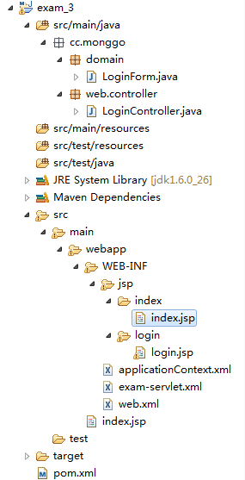

　　在tomcat中运行，即可。不要使用Tomcat插件，可能有问题。就用普通的方式。运行效果如下图：

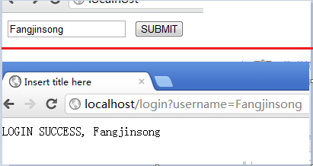

## Maven项目打包缺少XML文件

解决办法，在pom.xml中把xml文件包含进去。

<build>

<resources>

<resource>

<directory>src/main/java</directory>

<includes>

<include>com/sun/mapping/ChargeMapper.xml</include>

<include>com/sun/mapping/ConsumeMapper.xml</include>

<include>com/sun/mapping/RefundMapper.xml</include>

<include>com/sun/mapping/UserMapper.xml</include>

</includes>

<filtering>true</filtering>

</resource>

</resources>

</build>

## pom.xml更新下载jar包失败

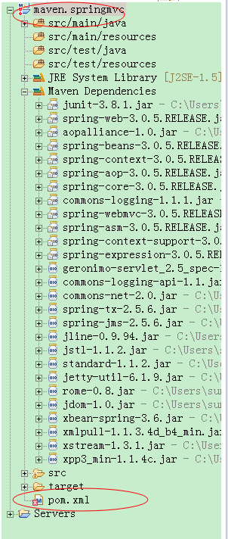

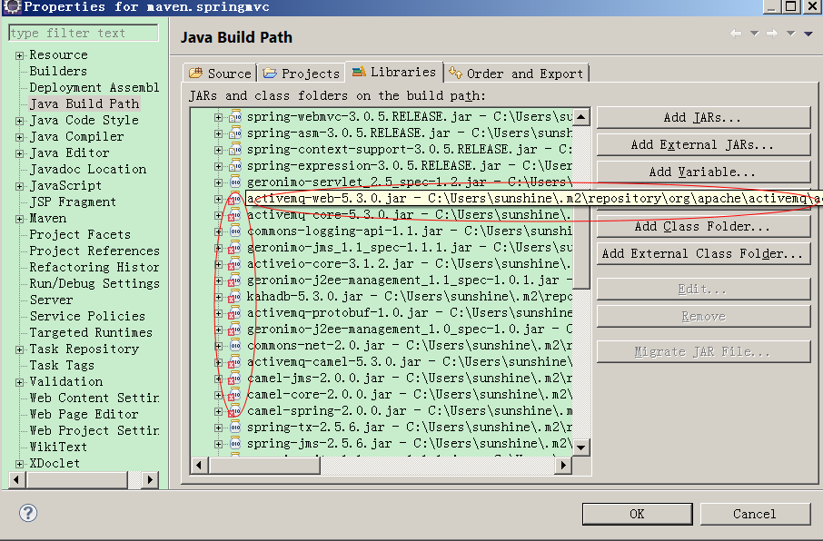

1.问题描述

在通过pom.xml中的依赖坐标,从私服下载依赖包时,往往会遇到如下的类似问题:

The container 'Maven Dependencies' references non existing library '${groupid}/${artifactid}-${version}.jar'

e.g.

|  |  |
| --- | --- |
| 1 | The container 'Maven Dependencies' references non existing library 'E:\Maven\repo\org\apache\hadoop\hadoop-yarn-api\2.0.0-cdh4.5.0\hadoop-yarn-api-2.0.0-cdh4.5.0.jar' |

2.解决方案

上面问题往往是在下载依赖过程中网络出现问题导致的.

此时我们本机已经开始下载依赖代码,但是下载失败,本机仓库中会在${MAVEN_repo}/${groupid}/${artifactid}/${version} 路径下面生成 *.lastUpdated 的文件.

*.lastUpdated实在可恶,下次再下载时由于它的存在Maven不会再去私服中下载

2.1 解决方法:(针对PC与Maven私服之间网络传输问题)

1. 打开本地仓库所在目录, 通过win文件夹的搜索功能,查找 *.lastUpdated ,然后将找到的文件全部删除
2. 重新 Maven Update Project,
   1. 若在eclipse中操作时勾选上 Force Update of Snapshots / Releases
   2. 若在命令行操作时增加 -U 参数

一般情况下上面方法即可解决问题. 若问题依然存在,请确认下主机与Maven私服之间网络是否畅通.可以通过在浏览器中打开私服地址确认.

若本机与私服之前网络畅通,那这个问题可能是由于私服与中央仓库(或者其他第三方仓库)之间下载依赖时网络故障导致的.

2.2 解决方法:(针对私服与中央仓库或第三方仓库之间网络传输问题)

1. 使用管理员登陆私服页面(Sonatype Nexus)
2. 在仓库的浏览页面找到下载失败的包, 右键菜单 "Update Index", 右键菜单 "Expire Cache"

[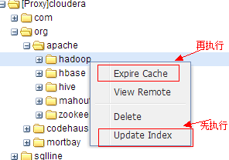](http://static.oschina.net/uploads/space/2013/1206/162311_NoW2_1189023.png)

1. 按照PC与私服之间网络问题的解决步骤处理一遍

# spring

## 通过ClassPathXmlApplicationContext读取配置文件

ApplicationContext context =

**new** ClassPathXmlApplicationContext(**new** String[]

{ "file:D:/eclipse-jee-juno/mavenspace/maven.springmvc/src/main/webapp/WEB-INF/applicationContext.xml" });

SpringPublisher publisher = (SpringPublisher) context

.getBean("springPublisher");

## Windows下ActiveMQ下载、安装部署

1、下载：http://activemq.apache.org/download.html 最新Windows版本

2、安装

(1) 首先配置JAVA环境变量

JAVA_HOME=D:\Program Files\Java\jdk1.5.0

CLASSPAHT=.;D:\Program Files\Java\jdk1.5.0\lib\tools.jar;D:\Program Files\Java\jdk1.5.0\lib\td.jar;D:\Program Files\Java\jdk1.5.0\lib

PATH=D:\Program Files\Java\jdk1.5.0\bin;

(2)直接解压至任意目录(例如：D:\apache-activemq-5.3.0)

3、启动ActiveMQ服务器：直接运行\bin\win32\activemq.bat

当运行成功后

4、打开ActiveMQ消息管理后台系统 http://localhost:8161/admin/

## 消息队列：Spring JMS

### [SPRING与JMS结合的实例](http://www.cnblogs.com/phoebus0501/archive/2011/02/28/1966896.html)

|  |
| --- |
| package jms.activemq.myexample.spring;  import java.util.Date;  import javax.jms.JMSException;  import javax.jms.Message;  import javax.jms.Session;  import javax.jms.TextMessage;  import org.springframework.jms.core.MessageCreator;    public class MyMessageCreator implements MessageCreator {        /**       * 消息序号       */      private int msgNo;        public MyMessageCreator(int no) {          this.msgNo = no;      }        @Override      public Message createMessage(Session session) throws JMSException {          TextMessage textMsg = session.createTextMessage();          textMsg.setText(new Date() + "第" + this.msgNo + "条消息发出");            return textMsg;      }    } |
| package jms.activemq.myexample.spring;    import javax.jms.*;    /**   * Text消息监听   *   * @author xiaochuanyu   *   */  public class TextListener implements MessageListener {        /**       * Casts the message to a TextMessage and displays its text.       *       * @param message       *            the incoming message       */      public void onMessage(Message message) {          TextMessage msg = null;            try {              if (message instanceof TextMessage) {                  msg = (TextMessage) message;                  System.out.println("Reading message: " + msg.getText());              } else {                  System.out.println("Message of wrong type: "                          + message.getClass().getName());              }          } catch (JMSException e) {              System.out.println("JMSException in onMessage(): " + e.toString());          } catch (Throwable t) {              System.out.println("Exception in onMessage():" + t.getMessage());          }      }  } |

|  |
| --- |
| package jms.activemq.myexample.spring;    import org.springframework.context.ApplicationContext;  import org.springframework.context.support.ClassPathXmlApplicationContext;    public class SpringJmsTestMain {        public static void main(String[] args) throws InterruptedException {            ApplicationContext context = new ClassPathXmlApplicationContext(                  new String[] { "SpringJms/SpringJms.xml" });            SpringPublisher publisher = (SpringPublisher) context                  .getBean("springPublisher");          publisher.start();      }  } |
| package jms.activemq.myexample.spring;    import javax.jms.Destination;    import org.springframework.jms.core.JmsTemplate;    public class SpringPublisher {      /**       * Jms模板       */      private JmsTemplate template;        /**       * Topic       */      private Destination topic;        public JmsTemplate getTemplate() {          return template;      }        public void setTemplate(JmsTemplate template) {          this.template = template;      }        public Destination getTopic() {          return topic;      }        public void setTopic(Destination topic) {          this.topic = topic;      }        /**       * Start       *       * @throws InterruptedException       */      public void start() throws InterruptedException {            int messageCount = 10;            while ((--messageCount) > 0) {              sendMessage(messageCount);              Thread.sleep(1000);          }      }        /**       * 消息发送       */      protected void sendMessage(int msgNO) {            this.template.send(this.topic, new MyMessageCreator(msgNO));      }  } |

[复制代码](javascript:void(0);)

<?xml version="1.0" encoding="UTF-8"?>  
<beans xmlns="http://www.springframework.org/schema/beans"  
 xmlns:xsi="http://www.w3.org/2001/XMLSchema-instance"  
 xsi:schemaLocation="http://www.springframework.org/schema/beans http://www.springframework.org/schema/beans/spring-beans-2.0.xsd">  
  
  
  
 <!-- jms 连接工厂 -->  
 <bean id="jmsFactory" class="org.apache.activemq.ActiveMQConnectionFactory">  
 <property name="brokerURL">  
 <value>tcp://localhost:61616</value>  
 </property>  
 </bean>  
  
  
 <!-- jms 连接池 -->  
   
 <!--   
 <bean id="pooledJmsFactory" class="org.apache.activemq.pool.PooledConnectionFactory">  
 <property name="connectionFactory">  
 <ref local="jmsFactory" />  
 </property>  
 </bean>  
 -->  
  
 <!-- jms Topic -->  
 <bean id="myTopic" class="org.apache.activemq.command.ActiveMQTopic"  
 autowire="constructor">  
 <constructor-arg value="STOCKS.JAVA" />  
 </bean>  
  
  
 <!-- 消息监听器 -->  
 <bean id="myTextListener" class="jms.activemq.myexample.spring.TextListener">  
 </bean>  
  
  
 <!-- jms Consumer -->  
 <bean id="javaConsumer"  
 class="org.springframework.jms.listener.DefaultMessageListenerContainer">  
 <property name="connectionFactory" ref="jmsFactory" />  
 <property name="destination" ref="myTopic" />  
 <property name="messageListener" ref="myTextListener" />  
 </bean>  
  
 <!-- jms 模板 -->  
 <bean id="jmsTemplate" class="org.springframework.jms.core.JmsTemplate">  
 <property name="connectionFactory">  
 <ref local="jmsFactory" />  
 </property>  
 </bean>  
  
  
 <!-- 消息发布器 -->  
 <bean id="springPublisher" class="jms.activemq.myexample.spring.SpringPublisher">  
 <property name="template">  
 <ref local="jmsTemplate" />  
 </property>  
 <property name="topic">  
 <ref local="myTopic" />  
 </property>  
 </bean>  
</beans>

### [Spring+JMS例子](http://www.blogjava.net/wangbing/archive/2010/03/31/317093.html)

第一: 在applicationContext.xml

<?xml version="1.0" encoding="UTF-8"?>  
<!DOCTYPE beans PUBLIC "-//SPRING//DTD BEAN//EN" "http://www.springframework.org/dtd/spring-beans.dtd">

<beans>    
 <bean id="connectionFactory" class="org.apache.activemq.ActiveMQConnectionFactory">  
   <property name="brokerURL">  
     <value>tcp://192.168.3.48:61616</value>  
   </property>  
    
 </bean>  
   
 <bean id="jmsTemplate" class="org.springframework.jms.core.JmsTemplate">  
    <property name="connectionFactory">  
      <ref bean="connectionFactory"/>  
    </property>  
 </bean>  
   
 <bean id="destination" class="org.apache.activemq.command.ActiveMQQueue">  
   <constructor-arg index="0">  
     <value>HelloWorldQueue</value>  
   </constructor-arg>  
 </bean>  
</beans>

2.写发送方

package ch13.JMS;

import javax.jms.Destination;  
import javax.jms.JMSException;  
import javax.jms.Message;  
import javax.jms.Session;

import org.springframework.context.ApplicationContext;  
import org.springframework.context.support.ClassPathXmlApplicationContext;  
import org.springframework.jms.core.JmsTemplate;  
import org.springframework.jms.core.MessageCreator;

public class HelloWorldSender  
{  
 public static void main(String args[]) throws Exception  
 {  
  ApplicationContext context = new ClassPathXmlApplicationContext(new String[] { "ch13/JMS/applicationContext.xml" });  
  JmsTemplate jmsTemplate = (JmsTemplate) context.getBean("jmsTemplate");  
  Destination destination = (Destination) context.getBean("destination");  
  jmsTemplate.send  
  (  
   destination, new MessageCreator()  
   {  
    public Message createMessage(Session session) throws JMSException  
    {  
     return session.createTextMessage("大家好这个是测试！");  
    }  
   }  
  );  
 }

}  
3.写接收方

package ch13.JMS;

import javax.jms.Destination;  
import javax.jms.TextMessage;

import org.springframework.context.ApplicationContext;  
import org.springframework.context.support.ClassPathXmlApplicationContext;  
import org.springframework.jms.core.JmsTemplate;

public class HelloWorldReciver  
{

 public static void main(String args[]) throws Exception  
 {  
  ApplicationContext context = new ClassPathXmlApplicationContext(new String[] { "ch13/JMS/applicationContext.xml" });  
  JmsTemplate jmsTemplate = (JmsTemplate) context.getBean("jmsTemplate");  
  Destination destination = (Destination) context.getBean("destination");  
  System.out.println("will wait:" + jmsTemplate.getReceiveTimeout()+ " seconds for message");  
  TextMessage msg = (TextMessage) jmsTemplate.receive(destination);  
  System.out.println("reviced msg is:" + msg.getText());  
 }

}

4.启动activemq中bin 下的activemq.bat

5.先运行 HelloWorldSender

6.再运行 HelloWorld

7.结果:

will wait:-1 seconds for message  
reviced msg is:大家好 这个是测试！

## Spring IOC

1、获取Bean的方法

ApplicationContext ctx = WebApplicationContextUtils.*getWebApplicationContext*(

request.getSession().getServletContext() );

TestService testService = (TestService)ctx.getBean("testService");

testService.sayHello();

# PowerDesigner

## pdb和pdm文件有什么区别

早期的PowerBuilder编译生成的动态链接库的后缀名是PDB，  
但后来PowerDesigner出来后，它的物理模型图（数据表结构）文件后缀名是PDM，但同时它会生成这个文件的备份文件，就是后缀名为PDB的文件。附文件名意思：  
PDB PowerBuilder Dynamic Library   
PDB PowerDesigner Physical Model Backup   
PDM Sybase Power Designer File

## [PowerDesigner导出sql](http://housen1987.iteye.com/blog/1476160)

1 按照数据库类型，切换数据库。

Database-> Change Current DBMS...

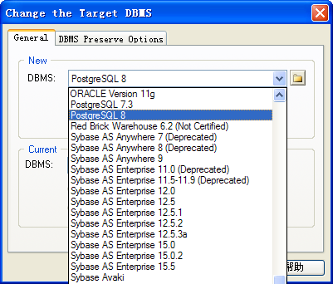

2 生成sql脚本

Database -> Database Generation 的Preview选项卡

点击保存按钮，保存产生的sql脚本到本地。

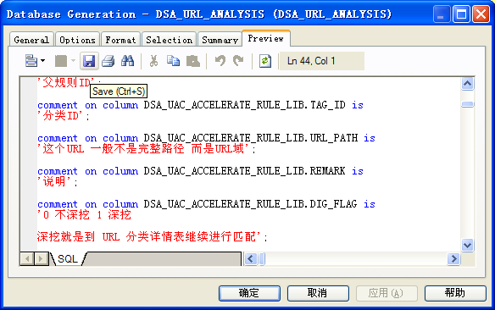

# Word 2007

## 标题与编号

1、设置一级标题

输入标题内容，选中内容，点击“标题1”，设置为一级标题。

在选中标题内容，右键-编号，选中要使用的编号即可。

后续同级别的标题，可使用格式刷进行设置。如现在要设置编号为3的标题，则选中编号为2的标题然后点格式刷，注意不能选中编号为1的标题点格式刷，以免编号错乱。

2、设置二级标题

输入标题内容，选中内容，点击“标题2”，设置为一级标题。

在选中标题内容，右键-编号，选中要使用的编号即可。

后续同级别的标题，可使用格式刷进行设置。如现在要设置编号为3的标题，则选中编号为2的标题然后点格式刷，注意不能选中编号为1的标题点格式刷，以免编号错乱。

# 版本管理

## git

## github

### 注册并登陆github

https://github.com/

### 新建仓库

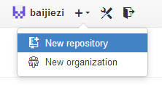

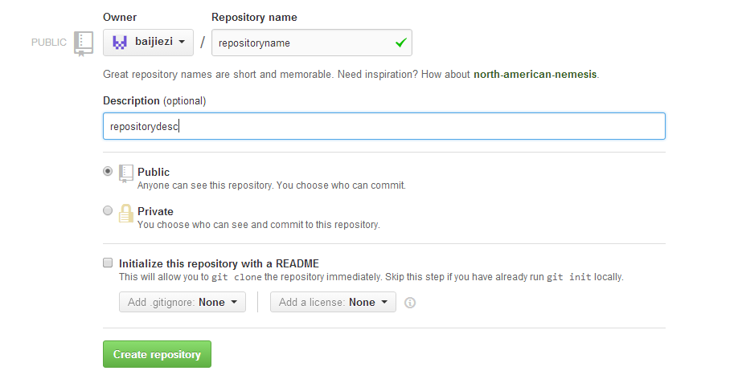

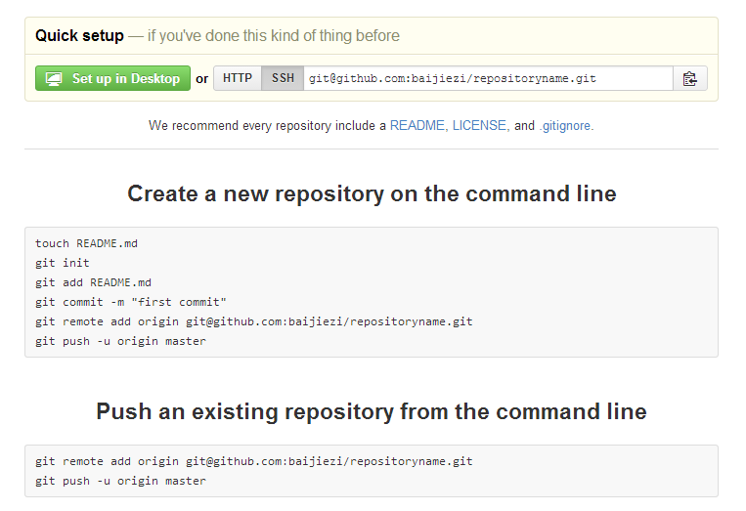

### 配置仓库的用户和key

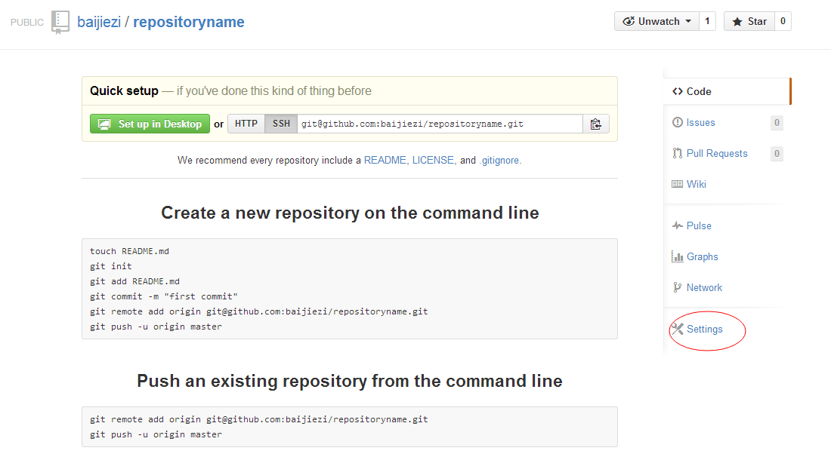

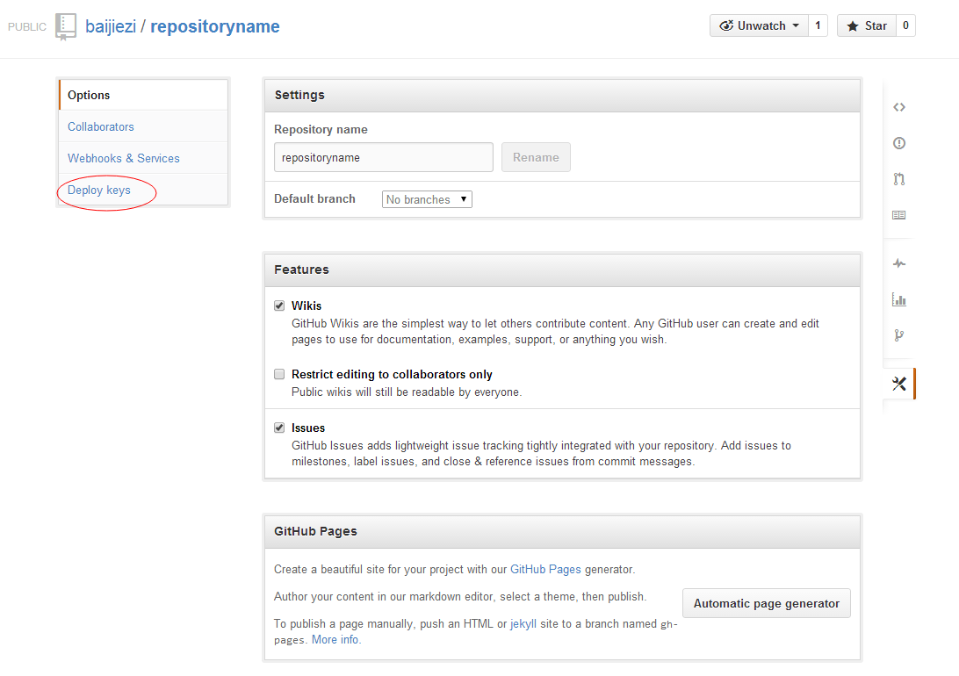

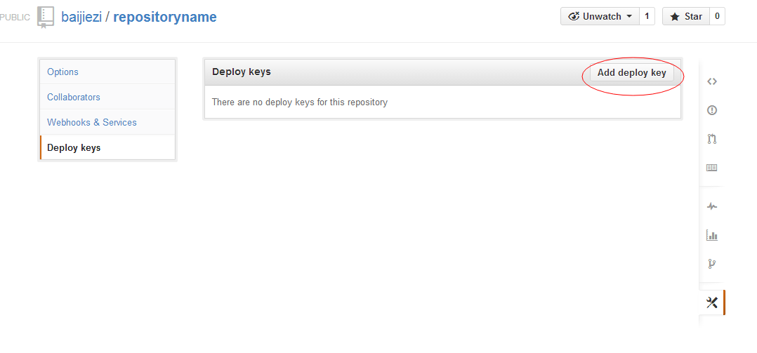

**在要配置的用户电脑上找到id_rsa.pub文件，例如C:\Users\sunshine\.ssh\id_rsa.pub**

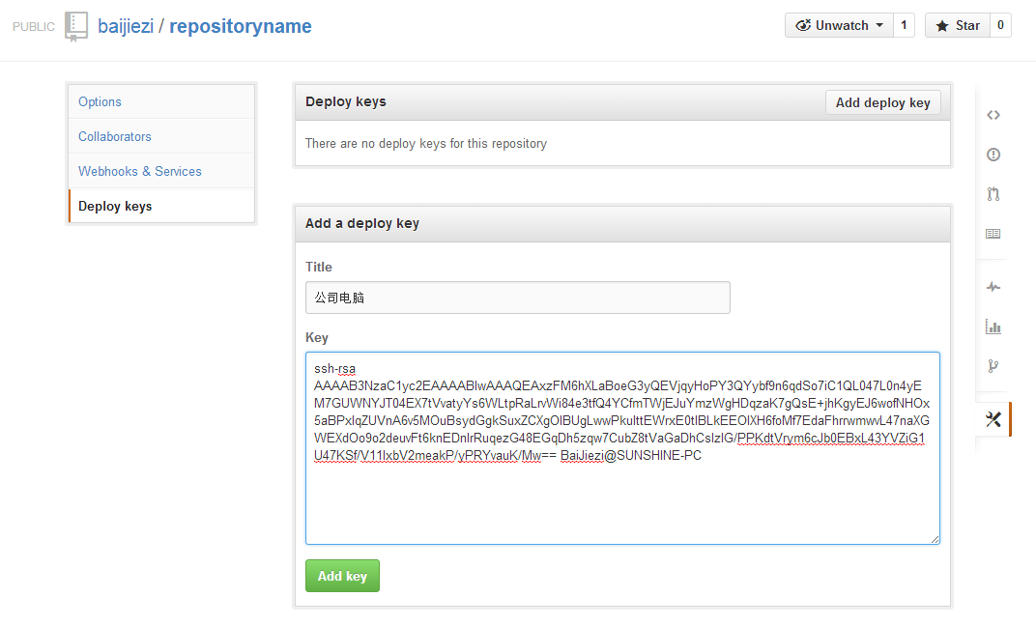

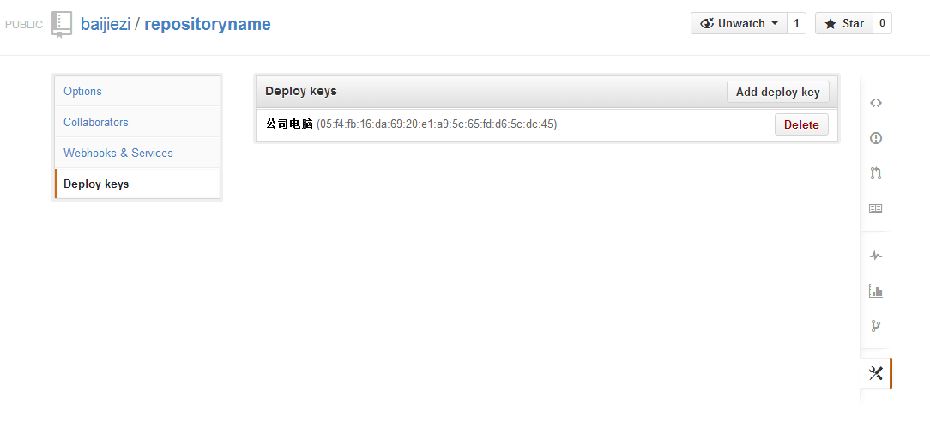

### 克隆仓库到本地

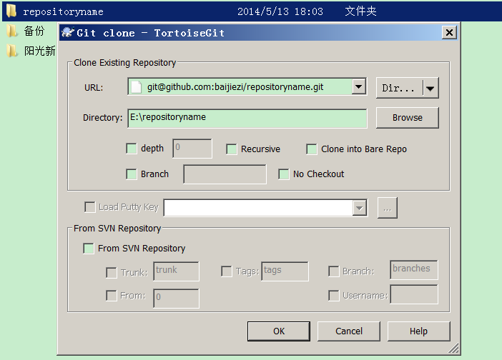

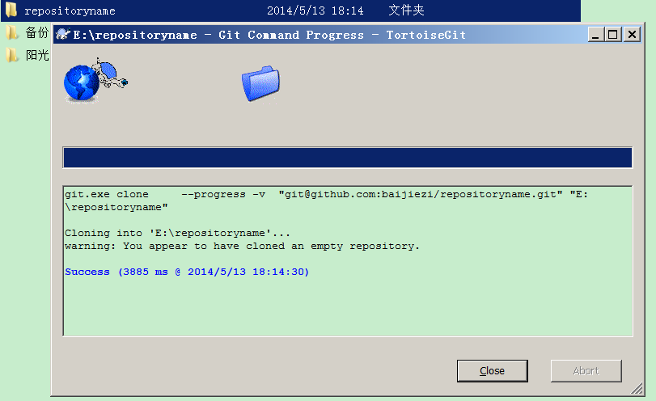

### add、commit、push操作

新建文本文档.txt

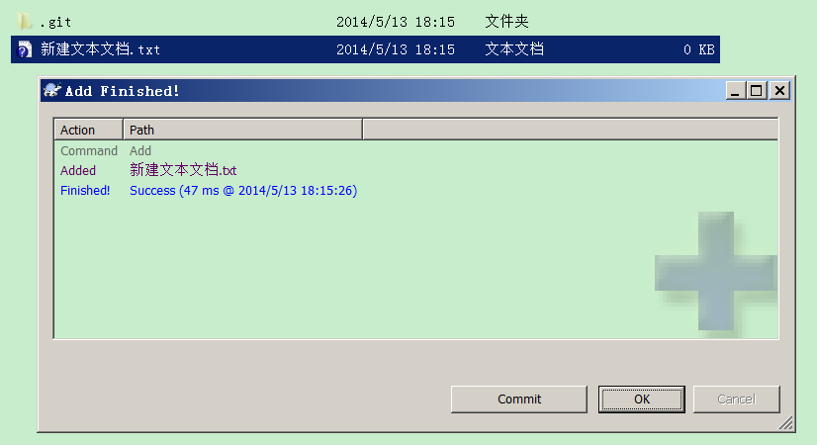

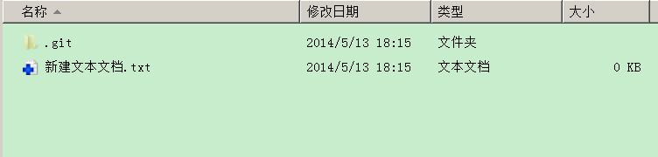

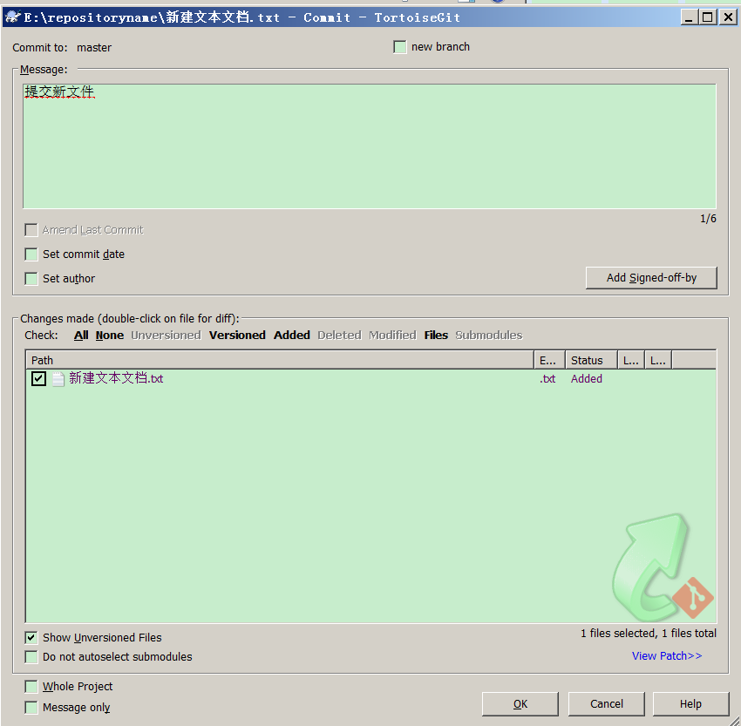

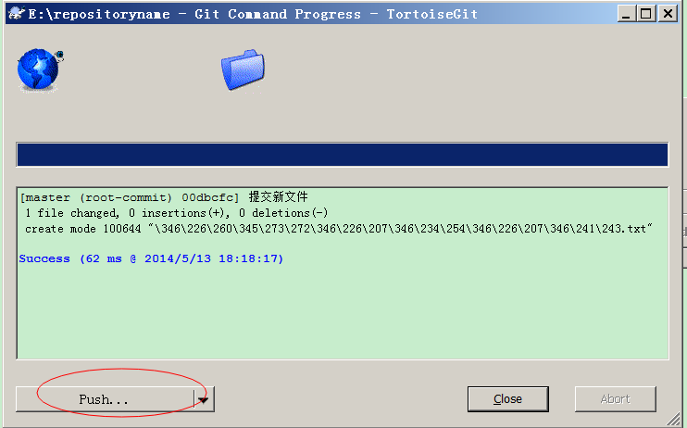

github的push操作，是针对整个分支的。如果这个分支此前commit过多次，不能选择只push其中某次commit的内容，而是会全部commit的内容一起push.

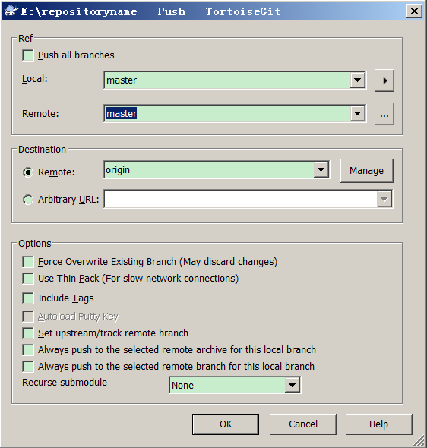

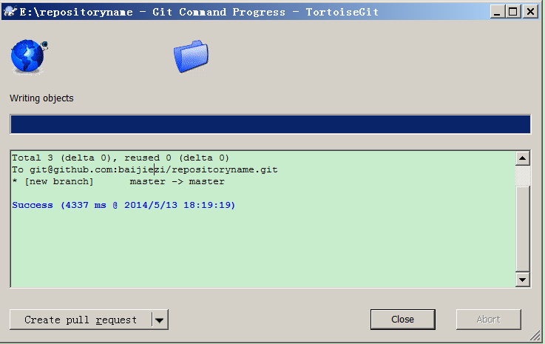

push成功。

当key还没有配置的时候push操作会出现这个异常：

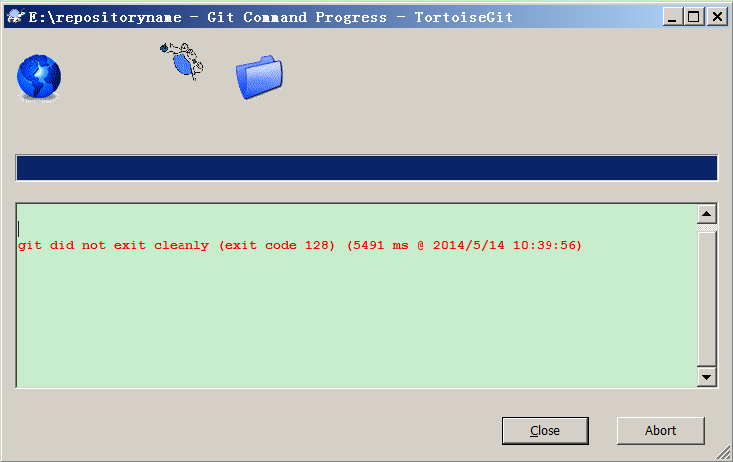

### 在多个github账号上添加SSH公钥

如果一台计算机的SSH公钥已经在一个github账号（仓库）上配置了，现在又想在另一个账号（仓库）上也配置这个公钥，则github会提示这个信息：Key is already in use.

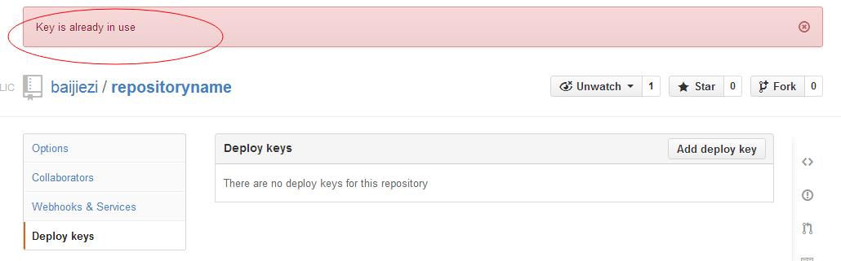

那么如何在在多个github账号上添加SSH公钥呢？下面是一篇博文（http://justjavac.com/git/2012/04/13/multiple-ssh-keys.html）。

--------------------------------------------------------博文开始--------------------------------------------------------

github使用SSH与客户端连接。如果是单用户（first），生成密钥对后，将公钥保存至github， 每次连接时SSH客户端发送本地私钥（默认~/.ssh/id_rsa）到服务端验证。 单用户情况下，连接的服务器上保存的公钥和发送的私钥自然是配对的。

但是如果是多用户（first，second），我们在连接到second的帐号时， second保存的是自己的公钥，但是SSH客户端依然发送默认私钥，即first的私钥， 那么这个验证自然无法通过。 不过，要实现多帐号下的SSH key切换在客户端做一些配置即可。

首先cd到~/.ssh 使用 ssh-keygen -t rsa -C 'second@mail.com' 生成新的SSH key：id_rsa_second，生成完后将新的SSH public key添加到github。

ssh-keygen -t -rsa -C 'second@mail.com'

默认SSH只会读取id_rsa，所以为了让SSH识别新的私钥，需要将其添加到SSH agent

ssh-add ～/.ssh/id_rsa_second

该命令如果报错：Could not open a connection to your authentication agent. 无法连接到ssh agent，可执行ssh-agent bash命令后再执行ssh-add命令。

完成以上步骤后在~/.ssh目录创建config文件，该文件用于配置私钥对应的服务器。内容如下：

# Default github user(first@mail.com)

Host github.com

HostName github.com

User git

IdentityFile C:/Users/username/.ssh/id_rsa

# second user(second@mail.com)

Host github-second

HostName github.com

User git

IdentityFile C:/Users/username/.ssh/id_rsa_second

配置完成后，在连接非默认帐号的github仓库时，远程库的地址要对应地做一些修改， 比如现在添加second帐号下的一个仓库test，则需要这样添加：

git remote add test git@github-second:second/test.git

#并非原来的git@github.com:second/test.git

这样每次连接都会使用id_rsa_second与服务器进行连接。至此，大功告成！

**注意：** github根据配置文件的user.email来获取github帐号显示author信息， 所以对于多帐号用户一定要记得将user.email改为相应的email(second@mail.com)。

--------------------------------------------------------博文结束--------------------------------------------------------

以下是根据博文介绍在本机实际操作的过程记录：

用git命令生成新的公钥并添加公钥：

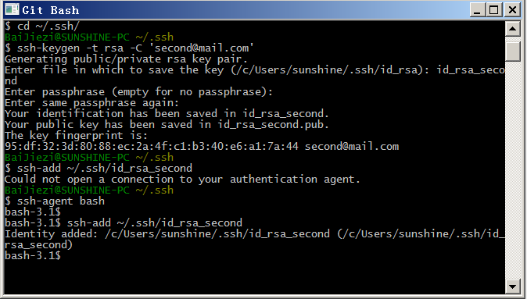

config文件内容：

# Default github user(first@mail.com)

Host github.com

HostName github.com

User git

IdentityFile C:/Users/sunshine/.ssh/id_rsa

# second user(second@mail.com)

Host github-second

HostName github.com

User git

IdentityFile C:/Users/sunshine/.ssh/id_rsa_second

将新生成的公钥配置到github

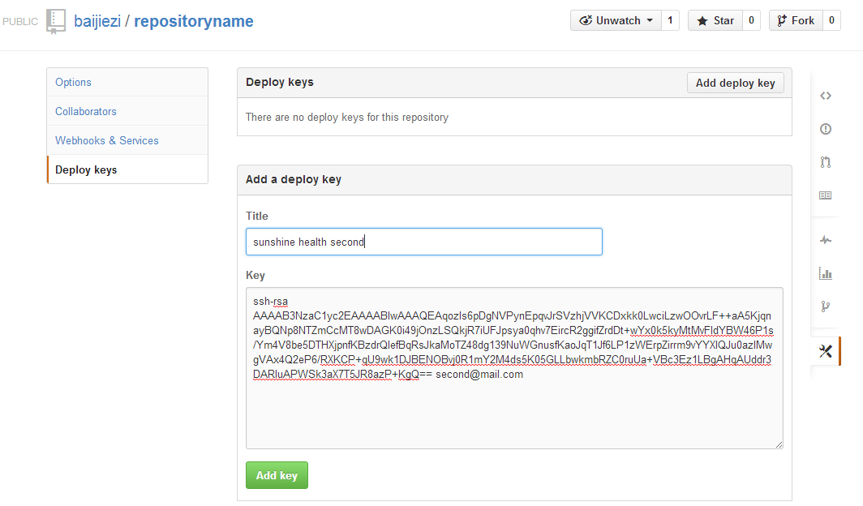

使用替换后的URL克隆github仓库：

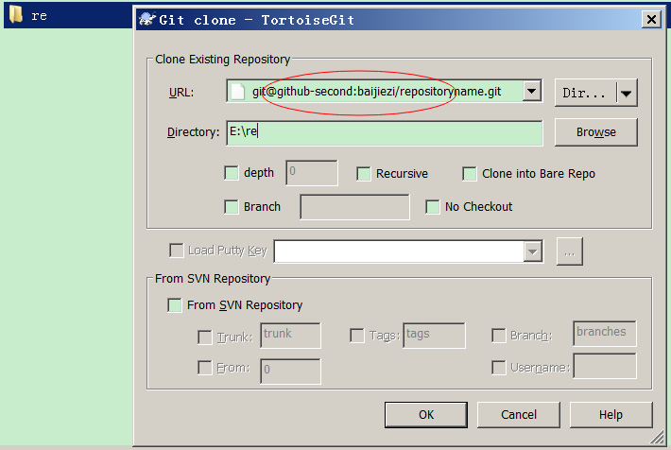

克隆成功：

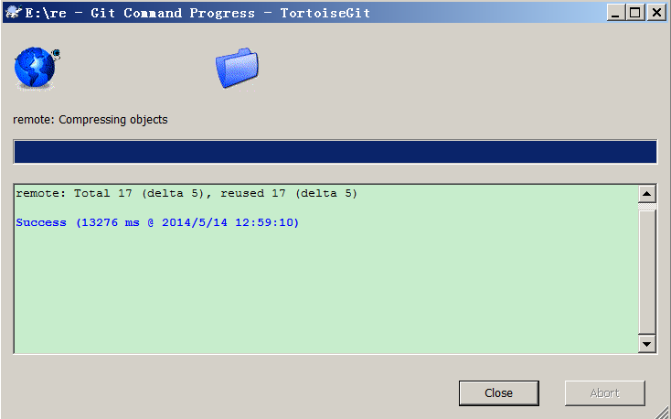

### 如何删除github仓库

1、例如要删除项目te，登陆后进入到该项目的页面，点击右边的Settings:

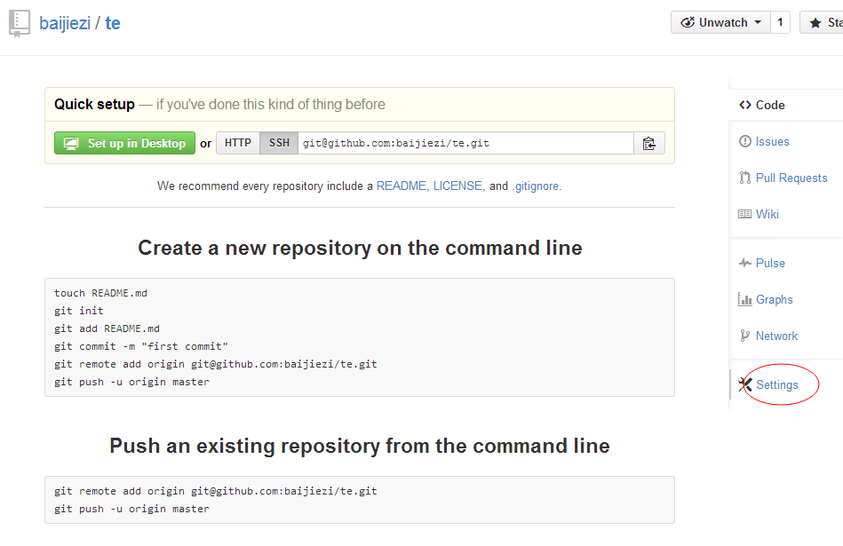

2、进入项目的Setting页面后，页面拉到最下面，就可以看到Delete this repository按钮。

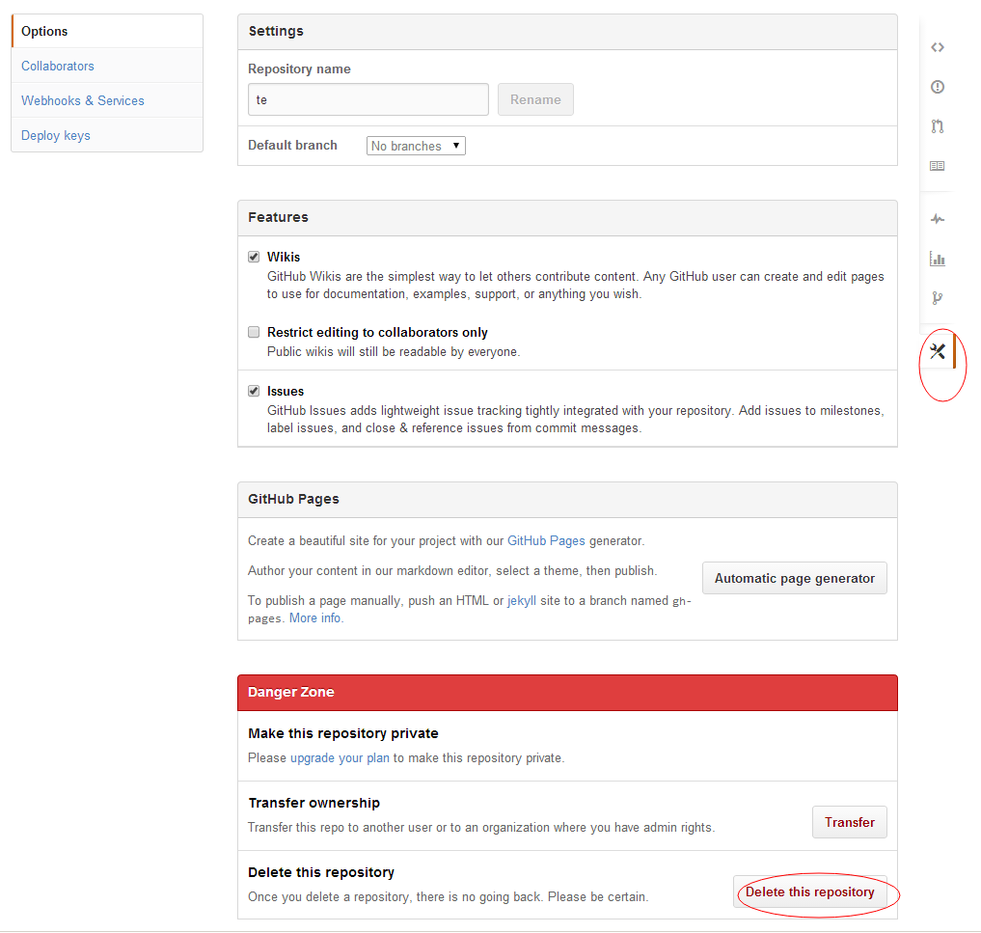

### git如何只更新版本库某个目录的文件？

## svn

# 快捷键

## word 文档快捷键

1、在word中添加一个更改字体颜色的快捷键

点“Word选项”，点“自定义”，在最下面有个键盘快捷方式“自定义”，在“指定命令类别”下选择“开始选项卡”，在右边“命令”下选择Fontcolourpicker，在“请按新快捷键”下面按下组合键，点“指定”，再点关闭就行了，之后设定默认的字体颜色就行。

## Eclipse快捷键

Eclipse快捷键，熟悉快捷键可以帮助开发事半功倍，节省更多的时间来用于做有意义的事情。

Ctrl+Shift+L 查看所有快捷键说明

Ctrl+1 快速修复(最经典的快捷键,就不用多说了)

Ctrl+D: 删除当前行

Ctrl+Alt+↓ 复制当前行到下一行(复制增加)

Ctrl+Alt+↑ 复制当前行到上一行(复制增加)

Alt+↓ 当前行和下面一行交互位置(特别实用,可以省去先剪切,再粘贴了)

Alt+↑ 当前行和上面一行交互位置(同上)

Alt+← 前一个编辑的页面

Alt+→ 下一个编辑的页面(当然是针对上面那条来说了)

Alt+Enter 显示当前选择资源(工程,or 文件 or文件)的属性

Shift+Enter 在当前行的下一行插入空行(这时鼠标可以在当前行的任一位置,不一定是最后)

Shift+Ctrl+Enter 在当前行插入空行(原理同上条)

Ctrl+Q 定位到最后编辑的地方

Ctrl+L 定位在某行 (对于程序超过100的人就有福音了)

Ctrl+M 最大化当前的Edit或View (再按则反之)

Ctrl+/ 注释当前行,再按则取消注释

Ctrl+O 快速显示 OutLine

Ctrl+T 快速显示当前类的继承结构

Ctrl+W 关闭当前Editer

Ctrl+K 参照选中的Word快速定位到下一个

Ctrl+E 快速显示当前Editer的下拉列表(如果当前页面没有显示的用黑体表示)

Ctrl+/(小键盘) 折叠当前类中的所有代码

Ctrl+×(小键盘) 展开当前类中的所有代码

Ctrl+Space 代码助手完成一些代码的插入(但一般和输入法有冲突,可以修改输入法的热键,也可以暂用Alt+/来代替)

Ctrl+Shift+E 显示管理当前打开的所有的View的管理器(可以选择关闭,激活等操作)

Ctrl+J 正向增量查找(按下Ctrl+J后,你所输入的每个字母编辑器都提供快速匹配定位到某个单词,如果没

有,则在stutes line中显示没有找到了,查一个单词时,特别实用,这个功能Idea两年前就有了)

Ctrl+Shift+J 反向增量查找(和上条相同,只不过是从后往前查)

Ctrl+Shift+F4 关闭所有打开的Editer

Ctrl+Shift+X 把当前选中的文本全部变为大写

Ctrl+Shift+Y 把当前选中的文本全部变为小写

Ctrl+Shift+F 格式化当前代码

Ctrl+Shift+P 定位到对于的匹配符(譬如{}) (从前面定位后面时,光标要在匹配符里面,后面到前面,则反之)

下面的快捷键是重构里面常用的,本人就自己喜欢且常用的整理一下(注:一般重构的快捷键都是Alt+Shift开头的了)

Alt+Shift+R 重命名 (是我自己最爱用的一个了,尤其是变量和类的Rename,比手工方法能节省很多劳动力)

Alt+Shift+M 抽取方法 (这是重构里面最常用的方法之一了,尤其是对一大堆泥团代码有用)

Alt+Shift+C 修改函数结构(比较实用,有N个函数调用了这个方法,修改一次搞定)

Alt+Shift+L 抽取本地变量( 可以直接把一些魔法数字和字符串抽取成一个变量,尤其是多处调用的时候)

Alt+Shift+F 把Class中的local变量变为field变量 (比较实用的功能)

Alt+Shift+I 合并变量(可能这样说有点不妥Inline)

Alt+Shift+V 移动函数和变量(不怎么常用)

Alt+Shift+Z 重构的后悔药(Undo)

1编辑

编辑

作用域

功能

快捷键

全局

查找并替换

Ctrl+F

文本编辑器

查找上一个

Ctrl+Shift+K

文本编辑器

查找下一个

Ctrl+K

文本编辑器

删除当前行

Ctrl+D

文本编辑器

当前行的下一行插入空行

Shift+Enter

文本编辑器

当前行插入空行

Ctrl+Shift+Enter

文本编辑器

定位到最后编辑的位置

Ctrl+Q

全局

恢复上一个选择

Alt+Shift+↓

全局

快速修正

Ctrl+1

全局

内容辅助（代码提示）

Alt+/

全局

全部选中

Ctrl+A

全局

删除

Delete

全局

上下文信息

Alt+/

Alt+Shift+?

Ctrl+Shift+Space

Java编辑器

显示工具提示描述

F2

Java编辑器

选择封装元素

Alt+Shift+↑

Java编辑器

增量选择上一个同级元素

Alt+Shift+←

Java编辑器

增量选择下一个同级元素

Alt+Shift+→

文本编辑器

增量查找

Ctrl+J

文本编辑器

增量逆向查找

Ctrl+Shift+J

java编辑器

自动生成get set方法

Alt+Shift+s 再按 r

java编辑器

列出所有实现此接口的类

ctrl+T

2查看

编辑

作用域

功能

快捷键

全局

放大

Ctrl+=

全局

缩小

Ctrl+-

3窗口

编辑

作用域

功能

快捷键

全局

激活编辑器

F12

全局

关闭所有编辑器

Ctrl+Shift+W

全局

上一个编辑器

Ctrl+Shift+F6

全局

上一个视图

Ctrl+Shift+F7

全局

上一个透视图

Ctrl+Shift+F8

全局

下一个b编辑器

Ctrl+F6

全局

下一个视图

Ctrl+F7

全局

下一个透视图

Ctrl+F8

文本编辑器

关闭当前窗口

Ctrl+W

全局

显示视图菜单

Ctrl+F10

全局

显示系统菜单

Alt+-

4导航

编辑

作用域

功能

快捷键

Java编辑器

打开结构

Ctrl+F3

全局

打开类型

Ctrl+Shift+T

全局

打开类型层次结构

F4

全局

打开声明

F3

全局

打开外部javadoc

Shift+F2

全局

打开资源

Ctrl+Shift+R

全局

后退历史记录

Alt+←

全局

前进历史记录

Alt+→

全局

上一个

Ctrl+,

全局

下一个

Ctrl+.

Java编辑器

显示大纲

Ctrl+O

全局

在层次结构中打开类型

Ctrl+Shift+H

全局

转至匹配的括号

Ctrl+Shift+P

全局

转至上一个编辑位置

Ctrl+Q

Java编辑器

转至上一个成员

Ctrl+Shift+↑

Java编辑器

转至下一个成员

Ctrl+Shift+↓

文本编辑器

转至行

Ctrl+L

5搜索

编辑

作用域

功能

快捷键

全局

出现在文件中

Ctrl+Shift+U

全局

查找目标文件

ctrl+shift+R

全局

打开搜索对话框

Ctrl+H

全局

工作区中的声明

Ctrl+G

全局

工作区中的引用

Ctrl+Shift+G

工作区域的类

查看某一个类的继承类或者实现类

ctrl+T

6文本编辑

编辑

作用域

功能

快捷键

文本编辑器

改写切换

Insert

文本编辑器

上滚行

Ctrl+↑

文本编辑器

下滚行

Ctrl+↓

7文件

编辑

作用域

功能

快捷键

全局

保存

Ctrl+S

全局

打印

Ctrl+P

全局

关闭

Ctrl+F4

全局

全部保存

Ctrl+Shift+S

全局

全部关闭

Ctrl+Shift+F4

全局

属性

Alt+Enter

全局

新建

Ctrl+N

8项目

编辑

作用域

功能

快捷键

全局

全部构建

Ctrl+B

9源代码

编辑

作用域

功能

快捷键

Java编辑器

格式化

Ctrl+Shift+F

Java编辑器

添加/取消注释

Ctrl+/

Java编辑器

添加导入

Ctrl+Shift+M

Java编辑器

组织导入

Ctrl+Shift+O

Java编辑器

使用try/catch块来包围

未设置，太常用了，所以在这里列出，建议自己设置。

也可以使用Ctrl+1自动修正。

Java编辑器

将所选区域字母设置为小写

Ctrl+Shift+Y

Java编辑器

将所选区域字母设置为大写

Ctrl+Shift+X

Java编辑器

方法添加注释

Alt+Shift+J

10运行

编辑

作用域 功能 快捷键

全局 单步返回 F7

全局 单步执行 F6

全局 单步跳入 F5

全局 单步跳入选择 Ctrl+F5

全局 调试上次启动 F11

全局 继续 F8

全局 使用过滤器单步执行 Shift+F5

全局 添加/去除断点 Ctrl+Shift+B

全局 显示 Ctrl+D

全局 运行上次启动 Ctrl+F11

全局 运行至行 Ctrl+R

全局 执行 Ctrl+U

11重构 编辑

作用域 功能 快捷键

全局 撤销重构 Alt+Shift+Z

全局 抽取方法 Alt+Shift+M

全局 抽取局部变量 Alt+Shift+L

全局 内联 Alt+Shift+I

全局 移动 Alt+Shift+V

全局 重命名 Alt+Shift+R

全局 重做 Alt+Shift+Y

切换控制台 Alt+Shift+Q

12修改快捷键

编辑

依次打开window->preferrence->general->keys,在 binding一栏选择修改快捷键。

## Google Chrome 浏览器快捷键

以下是整理的[Google Chrome 键盘快捷键大全](http://www.ipc.me/google-chrome-hotkeys.html),Chrome为网页浏览设置了许多快捷键,许多复杂的鼠标操作可以用键盘轻松完成.  
合理地使用快捷键可以让你的操作事半功倍. (来自[吖Bee’s非常Blog](http://youz.32o.cn/archives/42.html))

Alt + F 打开菜单栏

**窗口和标签页快捷方式**

|  |  |
| --- | --- |
| Ctrl+N | 打开新窗口 |
| 按住 Ctrl‎ 键，然后点击链接 | 在新标签页中打开链接 |
| 按住 Shift 键，然后点击链接 | 在新窗口中打开链接 |
| Alt+F4 | 关闭当前窗口 |
| Ctrl+T | 打开新标签页 |
| Ctrl+Shift+T | 重新打开上次关闭的标签页。 谷歌浏览器可记住您关闭的最后 10 个标签页。 |
| 将链接拖动到标签页内 | 在指定标签页中打开链接 |
| 将链接拖动到两个标签页之间 | 在新标签页横条上的指定位置打开链接 |
| Ctrl+1 到 Ctrl+8 | 切换到指定位置编号的标签页。 您按下的数字代表标签页横条上的位置。 |
| Ctrl+9 | 切换到最后一个标签页 |
| Ctrl+Tab | 切换到下一个标签页 |
| Ctrl+Shift+Tab | 切换到上一个标签页 |
| Ctrl+W 或 Ctrl+F4 | 关闭当前标签页或弹出式窗口 |

### 地址栏快捷方式

在地址栏，进行下列操作之一：

|  |  |
| --- | --- |
| 键入搜索字词 | 使用默认搜索引擎进行搜索 |
| 键入网址中”www.”和 “.com”之间的部分，然后按 Ctrl+Enter | 为您在地址栏中输入的内容添加”www.”和”.com”，然后打开网址 |
| 键入搜索引擎关键字或网址，按Tab 键，然后键入搜索字词 | 使用与关键字或网址相关联的搜索引擎进行搜索 如果谷歌浏览器可以识别您要使用的搜索引擎，将会提示您按 Tab 键。 |
| F6 或 Ctrl+L | 突出显示网址区域中的内容 |
| 输入网址，然后按 Alt+Enter | 在新标签页中打开网址 |

### 打开谷歌浏览器功能的快捷方式

|  |  |
| --- | --- |
| Ctrl+B | 打开和关闭书签栏 |
| Ctrl+H | 查看历史记录页 |
| Ctrl+J | 查看下载页 |
| Shift+Escape | 查看任务管理器 |
| Shift+Alt+T | 将键盘焦点设置在谷歌浏览器工具栏上。 使用键盘上的向右和向左箭头，导航至工具栏的不同区域。 |
| Ctrl+L | 定位到地址栏 |

### 网页快捷方式

|  |  |
| --- | --- |
| Ctrl+P | 打印当前页 |
| F5 | 重新加载当前页 |
| Ctrl+F5 或 Shift+F5 | 重新加载当前页，但忽略缓存内容 |
| 按住 Alt 键，然后点击链接 | 下载链接 |
| Ctrl+F | 打开”在网页上查找”框 |
| Ctrl+G 或 F3 | 查找与您在”在网页上查找”框中输入的内容相匹配的下一个匹配项 |
| Ctrl+Shift+G 或 Shift+F3 | 查找与您在”在网页上查找”框中输入的内容相匹配的上一个匹配项 |
| Ctrl+U | 查看源代码 |
| 将链接拖动到书签栏 | 将链接加入书签 |
| Ctrl+D | 将当前网页加入书签 |
| Ctrl++ | 放大文字 |
| Ctrl+- | 缩小文字 |
| Ctrl+0 | 还原到正常文字大小 |

### 文字快捷方式

|  |  |
| --- | --- |
| 突出显示内容，然后按 Ctrl+C | 将内容复制到剪贴板 |
| 将光标置于文字字段中，然后按 Ctrl+V | 从剪贴板粘贴当前内容 |
| 将光标置于文字字段中，然后按 Ctrl+Shift+V | 从剪贴板粘贴当前内容的纯文字部分 |
| 突出显示文字字段的内容，然后按 Ctrl+X | 删除内容 |

# 京东云

## 免费云数据库

## 云空间（软件备份）

# Windows Server 2003

## 在Windows Server 2003上安装MySql

安装MySql时提示一些错误信息，需要先为server 2003 安装一些插件，比如Windows 图像组件 (WIC)、.Net Framework 4.0、.Net Framework 2.0 、.Net Framework 3.5、NET Framework 4.0.30319.1等。

最后是安装了NET Framework 4.0.30319.1之后才成功安装了MySql，注意安装了NET Framework 4.0还不可以。